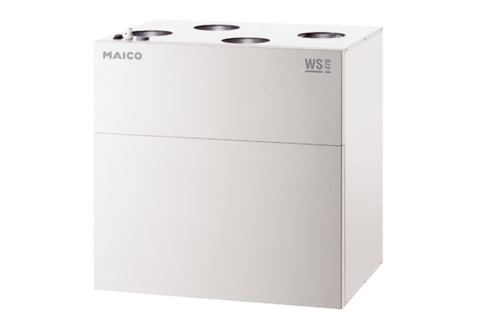Центральные приточно-вытяжные установки WS 470 KRETКомплект поставки: 1 штукАссортимент: К
Номер артикула: 0095.0274Изготовитель: MAICO

